02540《管理案例分析》导学方案
本课程的考核对象是国家开放大学开放教育本科工商管理专业学生。
- 课程考核方式：
本课程考核采用形成性考核的方式。形成性考核占课程综合成绩的 100%。课程综合成 绩均采用百分制。课程综合成绩达到 60 分及以上（及格），可获得本课程相应学分。为了便于学员顺利完成任务，特做如下导学方案，供大家学习参考。
二、网上学习登录方法：
1、登陆国家开放大学学习网，点击学生登录
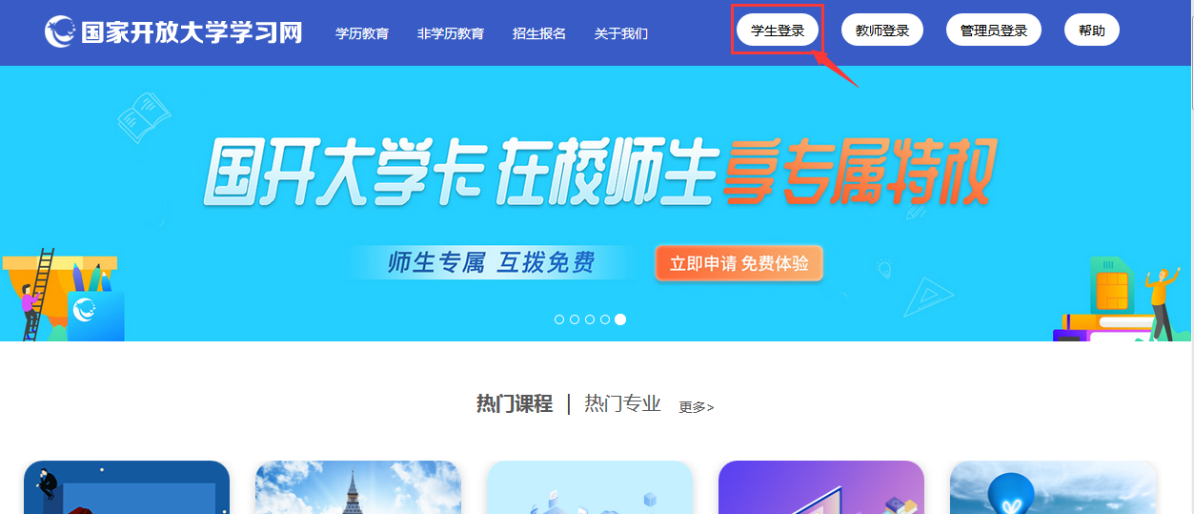
2、输入13位学号，密码为自己的8位出生年月日。
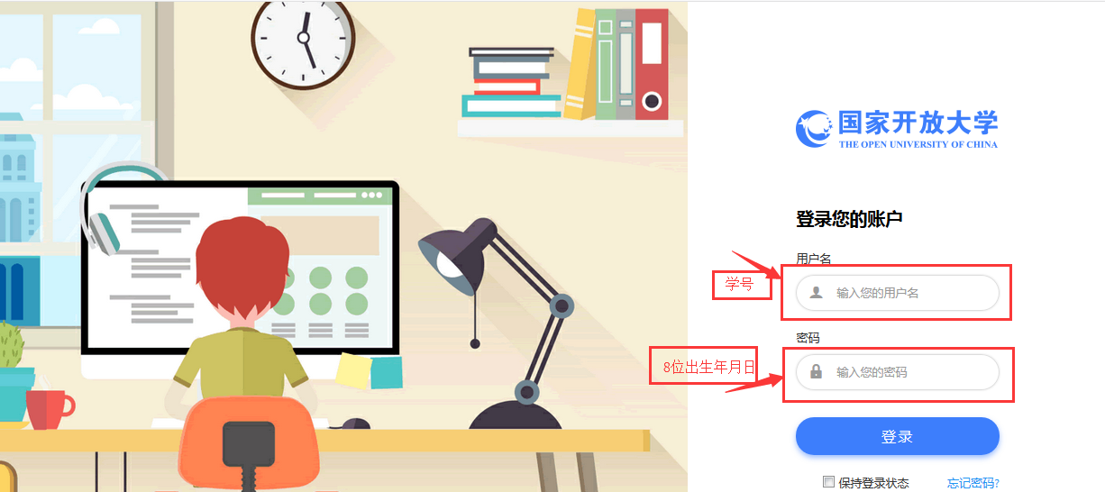

三、课程学习方法：
1、找到《管理案例分析》，点击“进入学习”
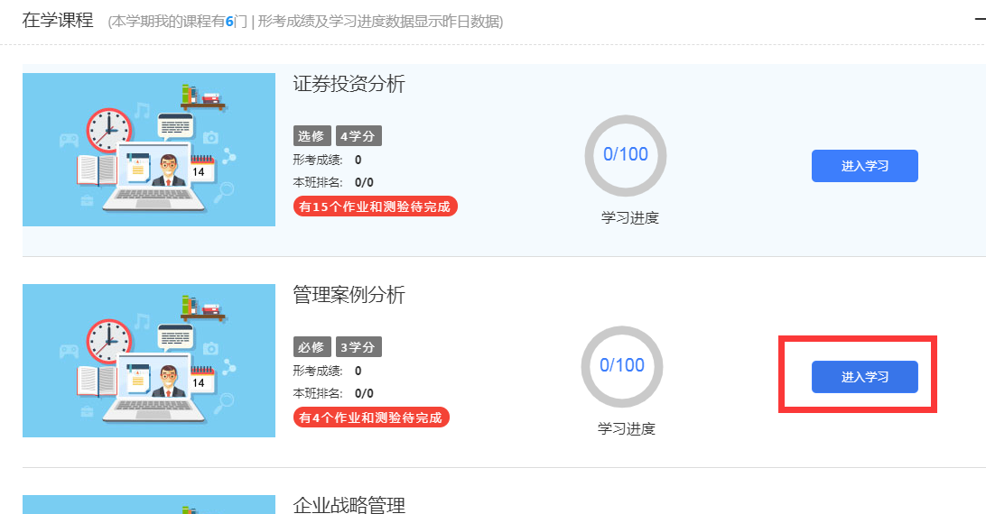
2、共有四次形成性考核，进入依次完成
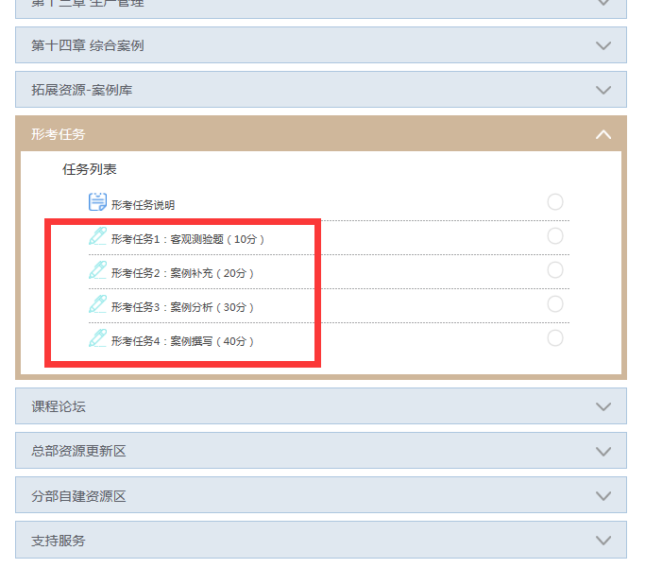
3、点击现在参加测试
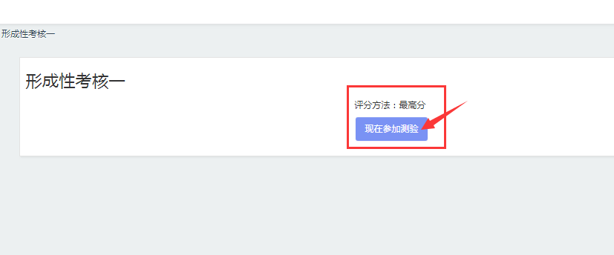
4、进入测试页面，即可开始答题：
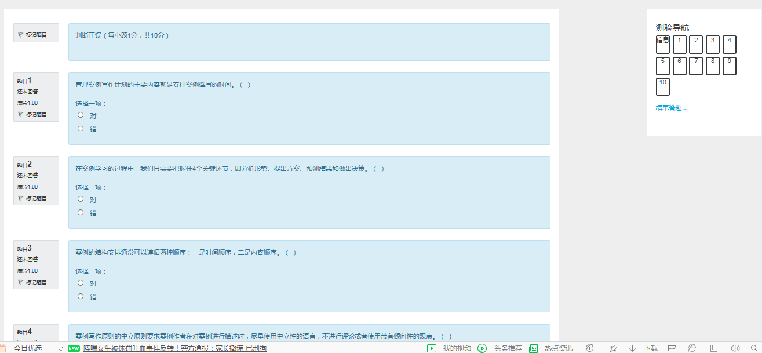
5、做完后点解右下角“结束答题”
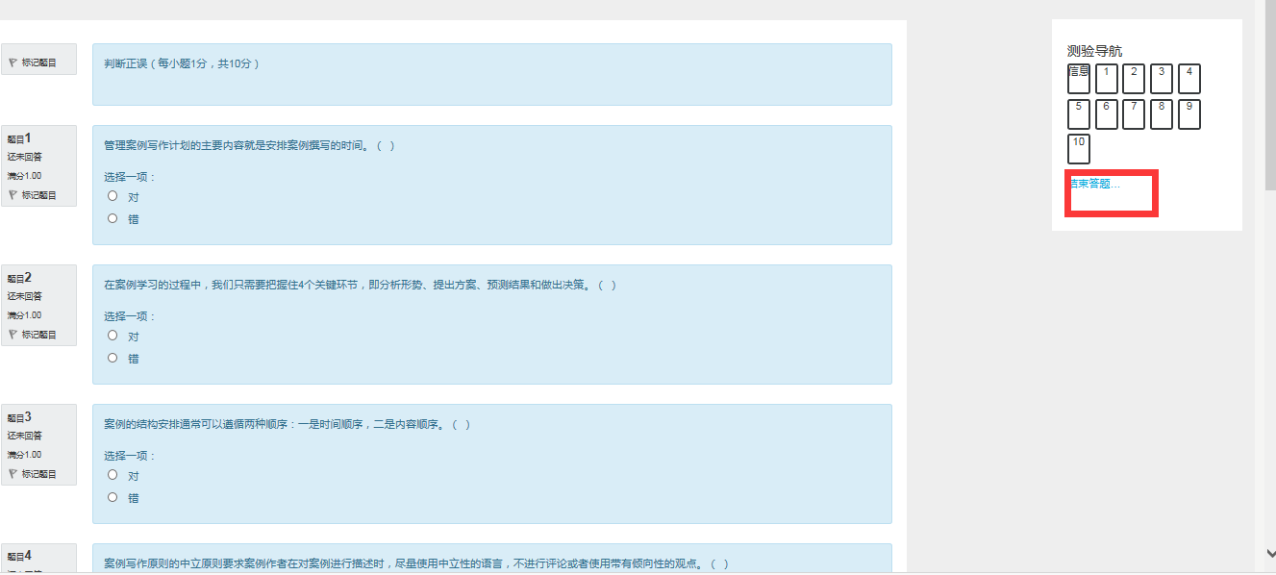
6、点击提交所有答案并结束
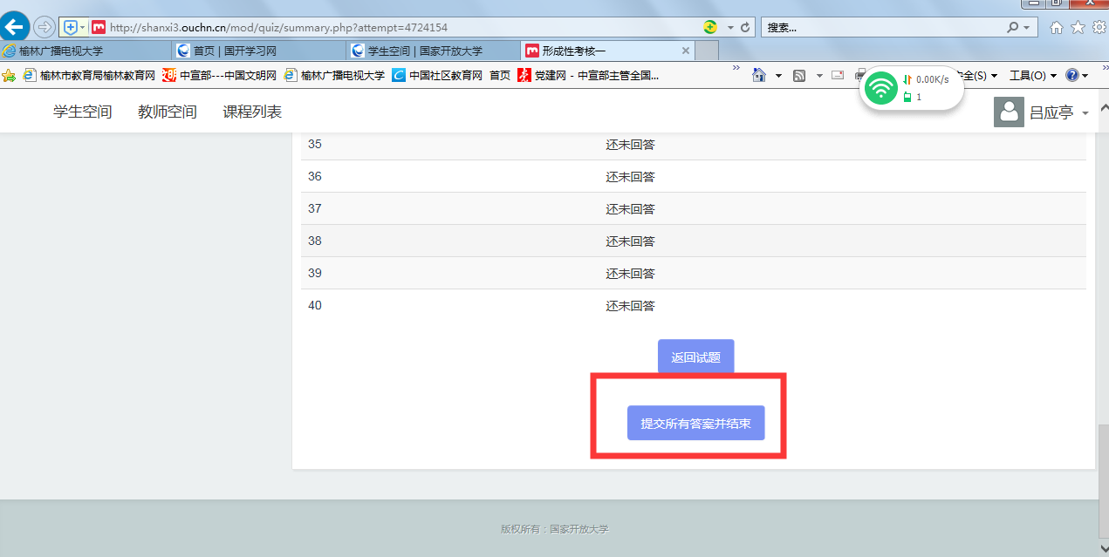
温馨提示：
登陆分校官网，http://www.ylrtvu.net.cn，点击“导学助学”，通过课程ID号或课程名称查找“导学方案”和课程“参考答案”。
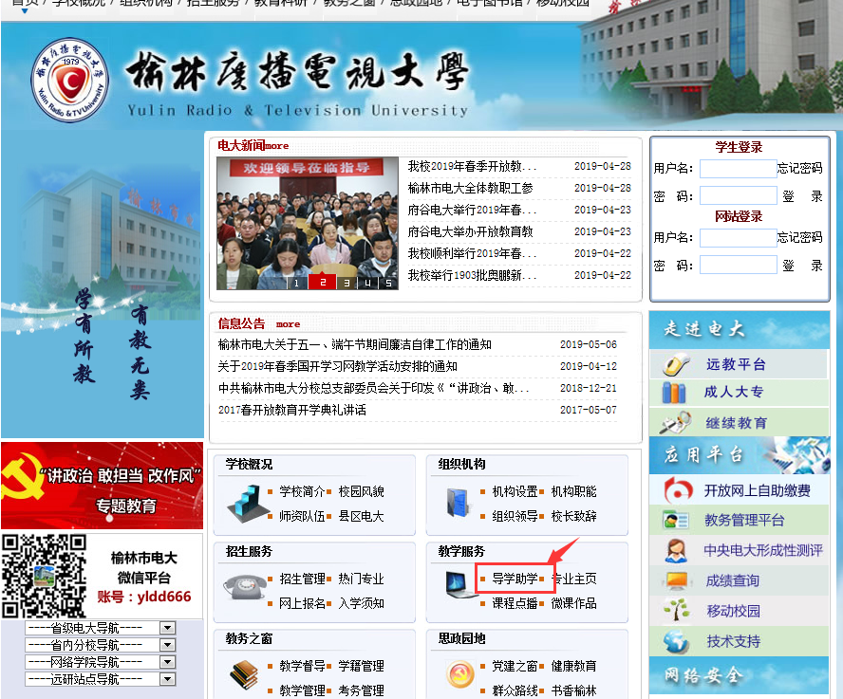
四、论坛发帖方法：
1、进入课程—点击“课程答疑”
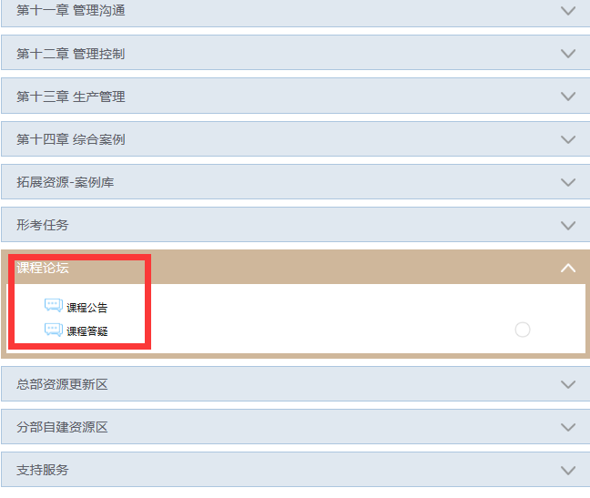
2、点击开启一个新话题
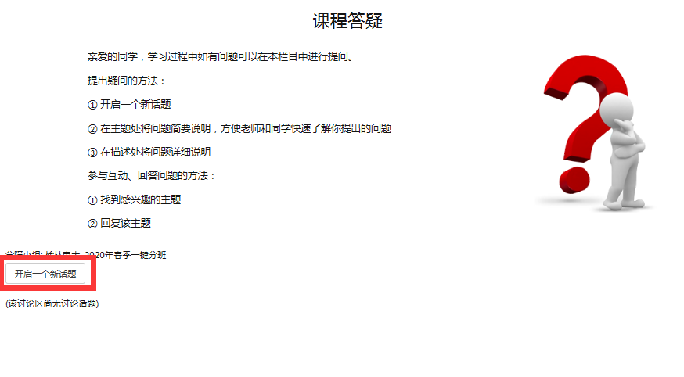
3、依次录入：主题、正文、最后点击“发到讨论区上”即可。

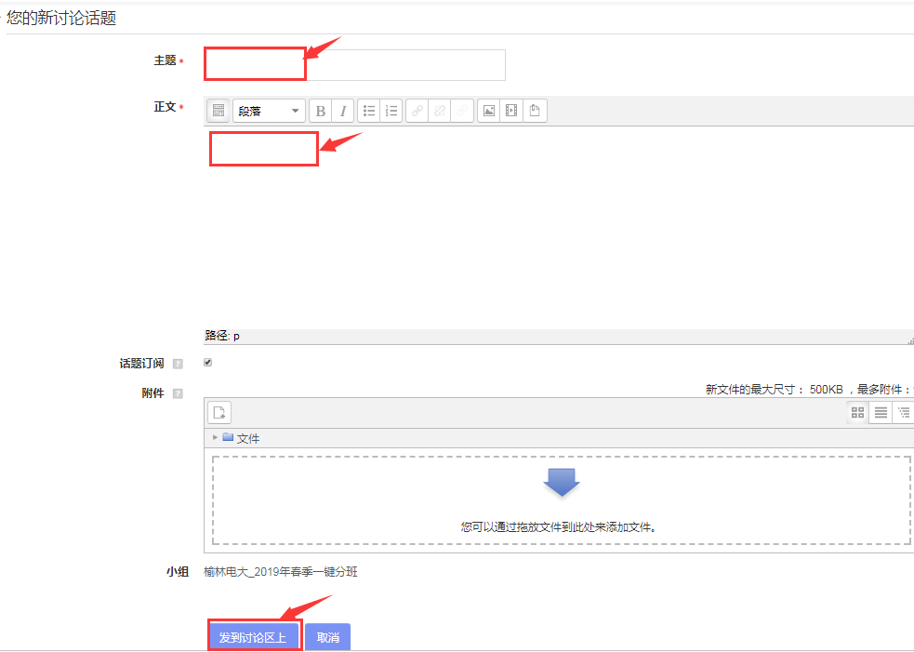
4、查看学习资料
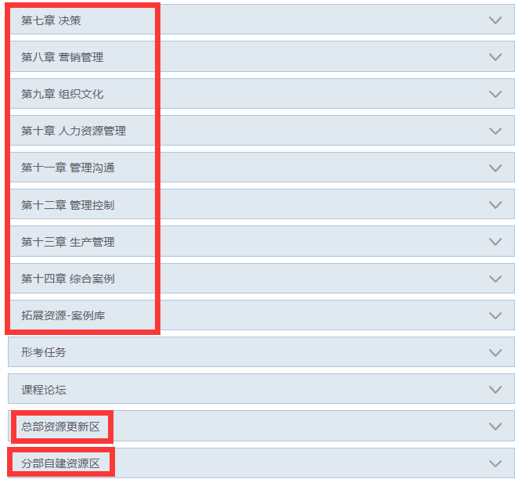

五、导学教师联系方式：
课程导学教师：赵老师电话1592949738，微信同号，QQ：964917991，同学们学习过程中疑问可随时联系。预祝大家顺利完成学业。

